Добро не спит – Добро бежит.

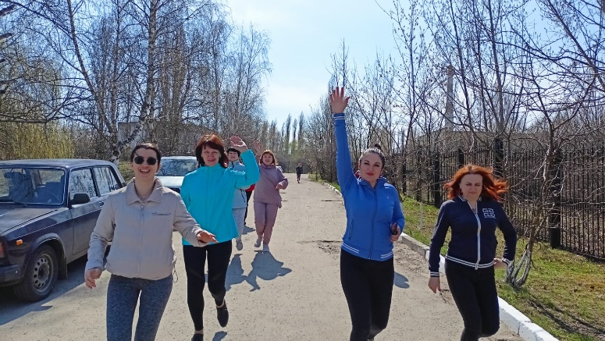
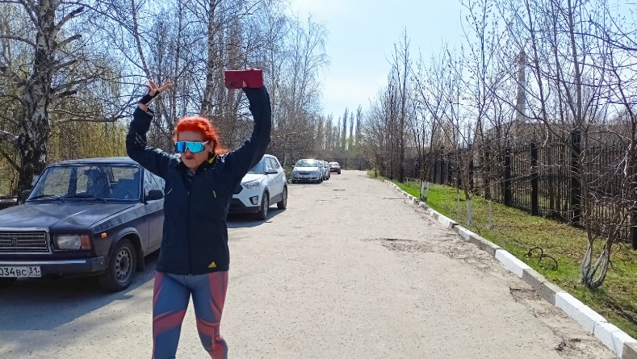
Специалисты ОГБУЗ «Центр общественного здоровья и медицинской профилактики г. Старого Оскола» 11 апреля 2023 года приняли активное участие в благотворительной эстафете «Добро не спит – Добро бежит», организованной общественной организацией «Святое Белогорье против детского рака», с целью поддержки детей с онкологическими заболеваниями и тяжелыми неизлечимыми заболеваниями.
Искренне желаем детям жизни, терпения и чуда исцеления.

